
Assessoria de Comunicação Social
Clipagem diária

Veículo: Portal Rádio Jornal
Caderno/Programa/Seção: Audioteca
Data: 14/04/2017
Assunto/Retranca: Lista Odebrecht Fachin delação do fim do mundo

http://radiojornal.ne10.uol.com.br/audioteca/2017/04/14/paulo-rubem-vai-entrar-na-justica-contra-delatores-blogs-e-sites-53356/index.php

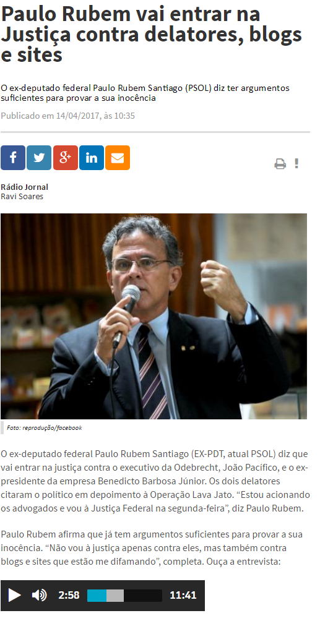
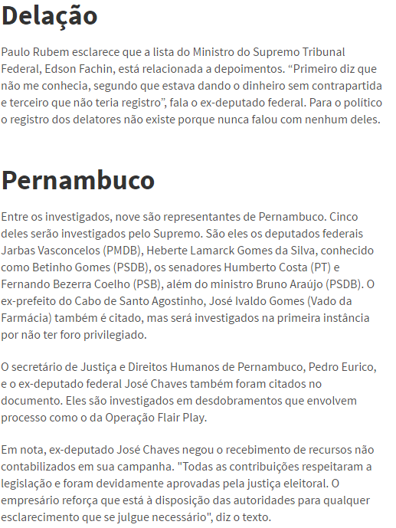

Veículo: Portal G1
Caderno/Programa/Seção: Pernambuco
Data: 14/04/2017
Assunto/Retranca: Lista Odebrecht Fachin delação do fim do mundo

